目 录

一 HS620型数字式超声波探伤仪简介 - 2 -
1.1本机特点 - 2 -
1.2主要技术参数 - 3 -
1.3仪器主要部件名称 - 5 -
1.4键盘简介 - 7 -
1.5功能介绍 - 8 -
二 HS620型数字式超声波探伤仪的基本操作 - 11 -
2.1 开机 - 11 -
2.2 常规功能状态的调节 - 12 -
2.2.1通道选择 - 12 -
2.2.2闸门的调节 - 13 -
2.2.3波峰记忆 - 16 -
2.2.4增益调节（dB调节） - 16 -
2.4.5检测范围（脉冲位移）的调节 - 18 -
2.4.6零点调节 - 19 -
2.4.7脉冲移位调节 - 20 -
2.4.8声速测定 - 21 -
2.4.9“抑制”调节 - 24 -
三 探伤应用 - 26 -
3.1 焊缝功能（适用于斜探头） - 26 -
3.2 测厚功能（适用于直探头） - 31 -
3.3全程动态记录功能 - 32 -
3.4曲线延长功能 - 32 -
3.5纵向裂纹高度测量的应用 - 34 -
3.6 包络功能 - 36 -
3.7存储波形数据 - 38 -
3.8频带选择功能 - 40 -
3.9阻抗匹配 - 41 -
3.10重复频率 - 41 -
3.11静态读数（冻结状态下读数） - 42 -
3.12探伤状态与参数的显示方式的重新设置 - 42 -
四 充电器的使用说明 - 47 -
五 仪器的安全使用 保养与维护 - 49 -
六 仪器校准 - 51 -
6.1 选择HS620型探伤仪的接收系统状态 - 52 -
6.2 调校功能 - 53 -
1.直探头调校 - 53 -
2 斜探头横波自动校准 - 63 -
3斜探头横波K值自动校准基本方法 - 70 -
4.距离——波幅曲线的应用 - 72 -
5 双晶直探头的调校 - 82 -

一 HS620型数字式超声波探伤仪简介

1.1 本机特点
- 手持式结构，美观、牢固、密封性能好，具超强的抗干扰能力。
- 全数字，真彩显示器，根据环境选择背景色、亮度可自由设定，领潮国 内应用技术。
- 高质量的电路系统，性能稳定可靠。
- 超高速采样，使回波显示更保真、定位更准确。
- 高精度定量、定位、解决远距离定位误差。
- 实时全检波，正、负检波和射频波显示。
- 优良的宽频带放大器，且自动校正。具有良好的近场分辨能力。
- 简洁、强劲的操作功能，中文提示，对话操作，实用易学。
- 焊缝剖口示意图，更直观显示缺陷位置，辅助定性。
- 集超声检测、测厚双重功能于一机
- 检测范围无级调节功能。
- 闸门定位报警，双闸门失波报警功能，适用于完成不同种类别的 探伤任务。
- 动态缺陷包络线描述。
- 实时全程记录扫查过程。
- 波幅曲线按标准自动绘制。且可上下自由移动。
- 自动对探头零点进行校准和斜探头K值（折射角）测试。
- 灵活的杂波抑制调节功能。不影响增益、线性。
- 自动快速的灵敏度调节功能。提高检测速度。
- 自动波峰跟踪搜索功能。提高检测精度。
- 有描述缺陷性质的峰点轨迹包络图功能。
- 纵向裂纹高度测量功能。
- 近场盲区小，可以进行薄板及小径管探伤。
- 可对腐蚀层和氧化层厚度进行的精确测量。
- 高速USB2.0、RS232两种接口提供传输打印。实现超声探伤仪计算机管理。
- 予置50组探伤参数。分别为直探头15组，斜探头30组，小角度探头5组。

1.2主要技术参数
数字硬件采样频率：10bit/200MHz
工作频率：(0.5-15/0.5-4/2-8)MHz
阻抗匹配：200Ω、500Ω二档可选
工作方式：单晶探伤、双晶探伤
扫描范围：零界面入射～ 12000mm钢纵波
重复频率：15Hz、30Hz、60Hz、100Hz、200Hz、300Hz、400Hz、500Hz、1000 Hz
检波方式：全检波、正、负检波、射频波显示
衰减器精度：＜ ±1dB/12dB
增益调节：110dB（0.1dB、2dB、6dB步进，全自动调节）
声速范围：（100 ～ 20000）m/s
动态范围：≥ 30dB
垂直线性误差：≤ 3%
水平线性误差：≤ 0.1%
分辨力：＞40dB（5N14）
灵敏度余量：＞60dB（深200mmφ2平底孔）
数字抑制：（0 ～ 80）%，不影响线性与增益
电源、电压：直流（DC）7.2V±10%；交流（AC）220V±10%
工作时间：连续工作6小时以上（锂电池供电）
环境温度：（-10 ～ 40）℃（参考值）
相对湿度：（20 ～ 95）% RH
外型尺寸：205 x 138 x 65（mm）

1

1.3仪器主要部件名称
本仪器主要部件名称如图1-1所示。
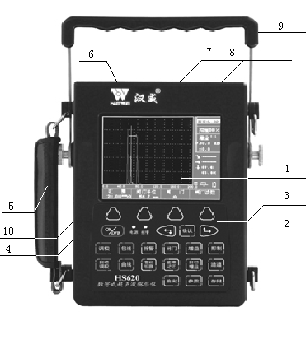
图 1-1
- 320×256像素的高分辨率显示器
- 电源指示灯、报警指示灯
- 触摸键盘
- 充电插座
- 护手带
- 打印机及通讯插座
- Q9插座 （发射）
- Q9插座 （接收）
- 提手
- USB通讯接口
支撑架调整示意
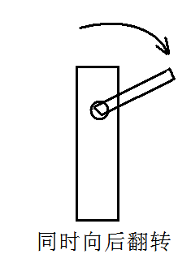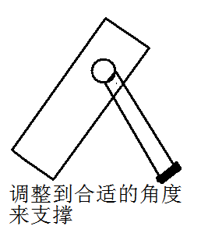
根据工作需要调整成不同的倾斜角度以便于观察屏幕回波。

1.4键盘简介
键盘是完成人机对话的媒介。本机键盘设有23个控制键，键位见图1-2。使用者对探伤仪发出的所有控制指令，均通过键盘操作传递给探伤仪。23个控制键分为三大类：特殊键（1个），菜单功能选择键（9个），功能热键（11个）和方向控制键（2）。键盘操作过程中，探伤仪根据不同的状态自动识别各键的不同含意，执行操作人员的指令。各键的具体使用方法在以后的各章节中分批逐渐介绍。下面是各键的具体功能简介。
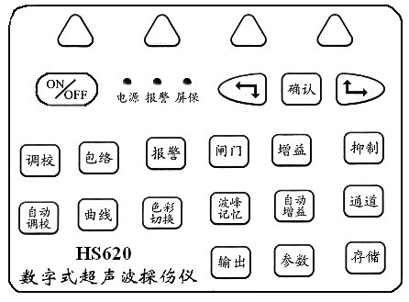
 | 电源开/关键 |  | 调校类功能键
 | 包络功能键 | 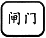 | 闸门功能系统键
 | 增益热键 | 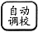 | 探头零点自动校准热键
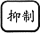 | 抑制热键 | 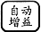 | 自动增益键
 | 波幅曲线功能键 |  | 输出数据功能键
 | 声响报警键 | 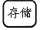 | 存储伤波数据键
 | 波峰记忆键 |  | 波形冻结/输入命令、数据认可键
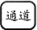 | 50组探伤参数选择键 |  | 显示屏彩色及其它功能切换键
 | 进入 / 退出参数列表显示键 |  | 关闭屏幕显示，进入节电状态
 | 子功能菜单/操作功能键 |  | 左/下方向键
 | 右/上方向键

1.5功能介绍
仪器的功能及其逻辑关系
⒈ 调校功能：
• 范围：探伤范围的调节
• 零偏：探头入射零点的调节
• 声速：材料声速（400 ~ 20000）m/s 连续调节
· K值： 斜探头的折射角（K值）测量
2．闸门功能:
• 范围/平移：（0～12000）㎜扫查范围的无级调节/脉冲平移调节
• 闸门操作：闸门移位/闸门宽度/闸门高度调节
• 闸门选择：闸门A/B选择
• 动态记录：实时全程记录扫查过程
3．曲线功能:
• 制 作：制作AVG、 DAC曲线及曲线延长
• 调 整：调整已制作的曲线
• 删 除：删除已制作的曲线
• 清 零：将当前通道的参数初始化
4．输出功能:
• 回放：回放当前的静态文件或动态文件
• 删除：删除当前静态文件或动态文件
• 卸载U盘/拷贝到U盘：将数据拷贝到U盘或卸载U盘，确认切换
• U盘ON/OFF：显示或关闭U盘
5．包络功能：对缺陷回波进行波峰轨迹描绘，辅助对缺陷定性判断。
6. 增益/自动增益功能：手动调节仪器灵敏度/自动定高调节仪器灵敏度。
7. 波峰记忆：对闸门内动态回波进行最高回波的捕捉，并保留在屏幕上。
8．色彩切换：对屏幕显示色彩（前景、背景）进行切换，输出的静态 文件和动态文件的切换。
9．报 警：闸门内的缺陷回波高于闸门/曲线高度时，仪器发出声响提示
10．存 储：将屏幕上的回波及其相应的数据存储在仪器存贮器中。
11．抑 制：调节抑制杂波比例。
12．通 道：通道切换选择

二 HS620型数字式超声波探伤仪的基本操作

2.1 开机
HS620型数字式超声波探伤仪采用直流供电方式，仪器内置锂电池。按 键两秒钟，直到电源指示灯亮。仪器首先出现汉威注册商标，显示如下画面：

图 2-1-1
然后仪器进入自检，自检通过后，进入开机动态界面，见图2-1-2。
说明：在纵波直探头的情况下。 声程（S） 即声波从工件表面至缺陷
的垂直距离。没有显示。
在横波斜探头的情况下。 表示声程（S） 表示水平距离（L）。
指的是探头入射点至缺陷的水平距离。 表示垂直深度（H） 。
指的是入射点至缺陷的垂直距离。在后面的章节中详细介绍。
按任何热键或者子功能菜单键时，相应的区域出现反显，表示当前
操作状态。

2.2 常规功能状态的调节

2.2.1 通道选择
本仪器预置了50组探伤参数，即50个通道。分别为直探头15组，斜探头30组，小角度5组。探伤人员可根据需要修改各通道的参数。按通道键对通道进行选择，此时显示屏上显示通道区出现反显。连续按此键可选择不同的检测任务。如图所示。

2.2.2闸门的调节
数字式探伤仪的最突出的特点是能够把所有的有关反射波的信息用数字量显示在屏幕上。读数时仪器处理计算闸门内的回波，并显示最高回波的所有数据（包括声程、水平距离和垂直距离）。因此探伤过程中需使用闸门套住缺陷回波，仪器才能显示探伤所需要的数据。
      - 闸门选择和闸门读数方式
本仪器是双闸门工作方式，分为A闸门和B闸门。闸门读数方式有两种，即单闸门读数方式和双闸门读数方式。用户可以选择任意闸门作为当前使用闸门，下面将要介绍闸门的起始位置、宽度、高度调节都是针对当前使用闸门而言。
操作步骤：
- 显示方式选择
按键，进入扫查状态，仪器默认的是“单闸门读数方式”。用户想选择“双闸门读数方式”，按闸门键即可。其闸门读数方式如图所示。
2 闸门选择
按键后就进入了扫查状态，如图所示。按闸门栏对应的键，此时闸门栏反显，初始值为A闸门，再按一次对应的键切换为B闸门，如图所示
2.2.2.2 闸门起始
闸门起始是对当前使用闸门的起始位置进行调节。用户可根据需要将闸门平行移动到想要的位置来锁定你所感兴趣的回波。
操作如下：
按起始相对应的键进入此功能，此时该栏反显，如图。再按键进行调节。例如，当前的使用闸门位置在回波显示区的最左端，当要使闸门移到最右端，按住键，直到闸门移到目标位置。

注意：为了回波显示区简单明了，用户可以将某一闸门移出回波显示区，此时数据显示区的读数为 xxx.x 的形式。如图所示。
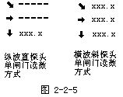
      - 闸门宽度
按闸门移位对应的键，就进入了闸门宽度调节，此时宽度栏出现反显，如图所示。再按键可改变闸门的宽度。
      - 闸门高度
闸门高度指的是闸门相对于回波显示区满幅的百分比。按闸门宽度相对应的键，就进入了闸门高度调节，此时高度栏反显，如图2-2-7所示，再按键可改变闸门的高度。

2.2.3波峰记忆
波峰记忆是仪器自动以闸门内最高动态回波进行记录，并保留在屏幕上。在实际探伤中，这有助于最大缺陷回波的捕捉。
操作：
- 用闸门锁定将要搜索的回波。
- 按键，进入波峰搜索状态，并且在回波显示区的右上端显示出“波峰记忆”字样。当您移动探头时，如有一个比前面显示回波更高的新波出现时，仪器立即捕捉住此高波作为当前最高显示波。
- 按键，退出搜索状态。

2.2.4增益调节（dB调节）
在探伤工作中，利用衰减器可控制仪器的灵敏度，测量信号的相对高度，用以判断缺陷的大小，或测量材料的衰减等。衰减器除了上述作灵敏度控制外，它的主要用途是测量反射波幅度的相对大小，用分贝表示。
本机型的系统灵敏度由基准dB读数和偏差dB读数两部分组成。总余量为110dB。
      - 手动增益调节
操作：
- 按键选择调节步进值。按第一次，增益显示区基准dB值反显，此时，增益的右上方出现0.1的字样，表示当前以0.1dB步进值调节基准dB值。如图2-2-8（a）所示。按第二次，此时增益的右上方出现2.0的字样，表示当前以2.0dB步进值调节基准dB值, 如图2-2-8(b)， 按第三次，此时增益的右上方出现6.0的字样，表示当前以6.0dB步进值调节基准dB值。如图2-2-8(c)所示。按第四次时，增益显示区的偏差dB值反显，此时增益的右上方出现0.1的字样，表示当前以0.1dB步进值调节偏差dB值。如图2-2-8(d)所示。按动键盘增益键，此时增益的右上方出现6.0的字样，增益显示区的偏差dB值反显，表示当前以6.0dB步进值调节偏差dB值。如图2-2-8(e)所示。
- 按键调节基准dB值或偏差dB值。例如：当前的基准dB值为80dB,如果以0.1dB的步进值增大基准dB的值到110dB，调节键，使反显出现在基准dB栏，增益的右上方出现0.1的字样，再调节键不放，可产生连续增益调节。直到110dB。
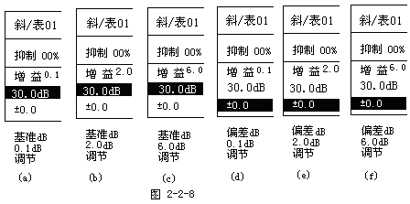
      - 自动增益调节
操作：
① 移动闸门锁定回波。
② 选择是调节基准dB或偏差dB。
- 按键，仪器自动进行增益调节，使闸门内的最大回波波幅调节到纵坐标的80%左右高度。并且在回波显示区的右上角有“自动增益”的字样提示。调节完成后“自动增益”的字样消失。

2.4.5检测范围（脉冲位移）的调节
检测人员根据被检测工件的厚度合适的调节检测范围，范围调节不会改变回波之间的相对位置和幅度，本仪器调节的范围为（0~6000）mm（钢纵波）。
操作如下：
- 按键进入调校功能菜单。此时范围栏反显。如图
- 在按键进行范围调节。范围值实时显示，表示每格的对应的实际距离（仪器波形显示区分为十格。当检测范围为200mm时，每小格的值为20mm）。
例如：将当前横坐标的每小格距离为20mm调节到40mm，按住键不放，直到范围数据连续变换到40mm。

2.4.6零点调节
零点调节指的是探头零点的调节。为了准确的对工件缺陷定位，我们必须调节探头的零点，通俗的说也就是探头的压电晶片到工件表面的距离（包括探头保护膜的厚度和耦合剂的厚度）。在本仪器中用时间（μs 微妙）来表示探头零点的距离。
操作：
- 按进入功能菜单，再按零偏相对应的键，此时，该栏反显，
如图2-2-9所示。
- 按键来调节零偏的大小。且零偏的时间值实时显示。例如：当前的零偏值是0.00μs时，要使零偏的值调节到0.56μs。就按住键，直到数据显示为0.56μs为止。
注意：
探头的零点一旦校准好后，就不能改变，否则会影响数据精度。
如果真的要改变的话，会有一个滚动信息提示“已校准，是否
要改变零偏？”按键后，再进行改变。按其他的键返回即
不改变。

2.4.7脉冲移位调节
调节仪器的脉冲移位，不会改变回波的相对位置和幅度。最大可调节位移距离不小于3500mm（钢纵波)。
操作：
- 按进入功能菜单，再按两次“范围”相对应的键，此时，该栏反显，
如图所示。
- 按键来调节平移量的大小。且平移的时间值实时显示。例如：当前的平移值是0.00us时，要使平移的值调节到0.56us。就按住键，直到数据显示为0.56us为止。（本仪器中用时间（us 微妙）来表示）。

2.4.8声速测定
我们知道，材料声速是探伤缺陷定位中非常重要的一个参数。声速对于超声波探伤中的定位精确度有着极其重要的作用，因此对于未知材料声速的工件探伤时测定其声速，是探伤前的重要准备步骤，下面利用一块厚度为50mm的未知声速材料为例讲述声速测量方法。
操作：
- 同步法：利用同一个反射体上的一次和二次底波反射来进行声速测定。
按键进入功能选择状态，按键移动方块光标到调校栏，按键，再按声速相对应的键，此时该栏反显，仪器弹出提示：
请选声速测试方式：同步法
请输入测试距离： 50 ㎜
将探头放在实物试块上，移动探头找出最大反射波，观察屏幕上回波，移动A、B闸门分别对应套住第一次底波、第二次底波，按按键
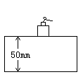
此时仪器自动开始调节声速，直到两次回波分别对齐50㎜和100㎜的位置，声速测定完毕！（*注：如果实物声速和仪器初始声速差异太大，有可能回波不在屏幕内，这时需要调整范围，将波形先调整到屏幕内，再移动闸门套住回波）
- 分步法：如果被测实物试块声衰减较大，无法得到二次反射时可用分步法，利用两个深度不同的反射体的底波来测定声速。例如再制作一块40㎜实物试块。进入声速测试，方法与上面相同，仪器出现提示：
请选声速测试方式：同步法 按改为分步法
请输入测试距离： 50 ㎜ 按改为10㎜（两个不同反射体之间的厚度差
按
将探头先放在厚度40㎜的实物试块上，找出反射回波后，用闸门套住，按
再将探头放在厚度50㎜的实物试块上，找出反射回波后，用闸门套住，按
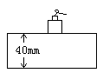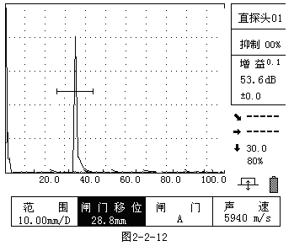
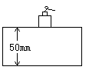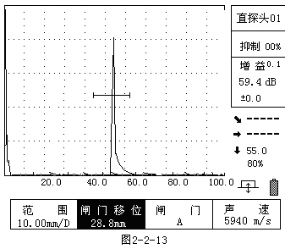

2.4.9“抑制”调节
此功能主要用来抑制杂波即噪音，以提高信噪比。本机型采用热键方式直接控制抑制量的调节，并直接用数字显示被抑制掉的百分比量值。通常抑制数据显示区显示的00%表示仪器处于无抑制状态。如图所示。随着抑制显示量的增加，“抑制”作用已被加入，这时波高小于抑制的百分比数值的杂波被滤掉，不予显示，而大于百分比数值的回波则不被改变。因此使实际探伤中的信噪比被大大提高。
操作：
按键，此时抑制栏反显，如图所示。
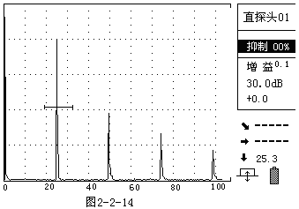
按键，选择抑制量，所显示的百分数即为抑制掉的杂波高度。最大抑制量为80%。数字仪器的抑制不同于模拟仪器的抑制不影响仪器的灵敏度和垂直线性，但动态范围会发生变化。
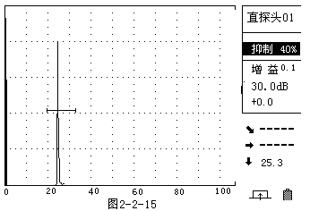
注意：随着“抑制”作用的加大，仪器的动态范围会变小，因此使用抑制功能后，要及时恢复仪器的无抑制状态（即抑制的百分数为零）。

三 探伤应用
本机根据用户在探伤中的各种需求增加了诸多探伤的辅助功能，应用这些功能将大大的减化掉以住探伤中的人为计算和繁琐的操作，为提高探伤效率创造了良好的平台。本章将着重对这些功能进行介绍，用户可根据自身探伤要求选择适合自己的功能，以简化探伤过程。

3.1 焊缝功能（适用于斜探头）
3.1.1 焊缝参数设置
①按键进入参数页显示画面，使用键移动光标指向焊缝功能栏。
- 焊缝功能 · · · · · · · · 设 置
②按键进入焊缝图标参数设置子功能菜单，如下图所示。
③ 参照焊缝参数图，使用键移动光标选择您要修改的焊缝参数项。
④ 确定了修改的焊缝参数项后，按键进入修改和重新设置。在数字的下方有一个光标，表示当前调节的步进值。如果长时间地按住某方向键时，步进值会逐步增加。松开按键后，步进值又恢复到仪器设定的默认初值（默认值是根据各个参数的特性而设定）。焊缝参数输入完后，再按键退出此焊缝参数项的设置，回到焊缝图标参数设置子功能菜单。如果要是还要修改其它的参数项，就重复上面的操作。
⑤ 输入焊缝图的相关参数后，使用键移动光标指向焊缝功能栏，按键进入焊缝功能应用状态，并显示使用焊缝参数所画的焊缝图标，如下图所示。
如显示的焊缝图标不正确时，可把焊缝功能参数改为“设置”状态，重复做① ② ③的操作。
注释：
- 只有在焊缝功能为”设置”状态时，才能修改与焊缝图标相关的参数。
- 在焊缝功能为”应用”状态时，才能在A扫功能中使用焊缝缺陷定位分析。同时与焊缝图标相关的参数被锁定（例如：工件厚度和探头前沿等）。
- 焊缝图标参数中的“厚度H1”与大菜单中的“工件厚度”是同一参数值，只是在不同的地方名称不同而也。
3.1.2 焊缝图的缺陷定位分析
焊缝功能设定为”应用”状态后，可使用焊缝缺陷定位分析功能。
① 使用闸门锁定缺陷波，并找出最大缺陷波峰值后按键。
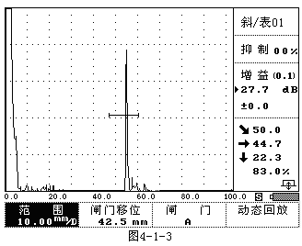
②仪器滚动出提示输入信息：
焊缝中心至前沿：19.7 mm
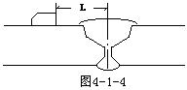
输入用尺子测量焊缝中心至探头前沿的距离后，按键进入焊缝缺陷定位分析状态，如下图所示。焊缝图标内小十字标记表示缺陷位置。

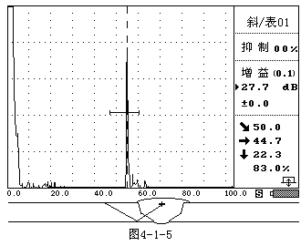
③ 使用键可左右移动座标内的虚线光标，焊缝图标内的缺陷位置标记（小十字）也同时在声线上移动，并在数据显示区显示当前虚线光标位置的相关数据。
（注： 此时按键可以存储焊缝图）
④ 按任意键退出焊缝缺陷定位分析状态，如下图所示。
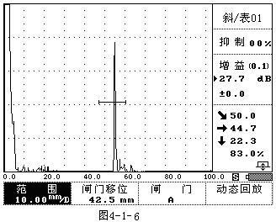

3.2 测厚功能（适用于直探头）
① 首先，按键进入通道选择功能，选择直探头通道，利用标准试块进行直探头纵波入射零点校准。
② 校准完毕后，按键进入参数列表，移动方向键，将光标移动至参数列表中功能设置栏内的“功能选择……探伤功能”子栏目前面。按键选择“测厚功能”，再按键退出参数列表，进入测厚工作状态
③ 将探头置于待测工件上，调整灵敏度，找工件的底面反射波，然后移动闸门A和B分别套住底面一次反射波和二次反射波，工件实际厚度值即显示在屏幕右侧，如下图所示：

3.3 全程动态记录功能
① 全程记录动态文件： 按键，选择“动态记录”对应的键，用“确认”，“光标右移”，“方向键”输入要存储的文件名，“确认”键开始记录数据，“动态记录”对应的停止记录，“确认”保存文件。
② 回放静态文件：按键，进入输出界面，用“方向键”选择静态存储文件，按“回放”对应的开始回放，
③ 回放动态文件：在上面界面里，按“色彩切换键”切换到动态文件选择，“方向键”选择文件，按“回放”对应的开始回放，
④ 选中“卸载U盘”后，按“确认”键，切换到“拷贝到U盘”功能，插入U盘，点击“U盘/ON”状态，就可把选中文件拷到U盘
⑤ 按键退出此界面

3.4 曲线延长功能
- 在一般工作过程中往往会遇到所测工件厚度不一样，因此要求曲线制的长度也不一样，如果在现场遇到检测工件厚度大于调校时所取点的深度时，可以曲线延长功能，仪器自动根据超声波衰减规律延长曲线长度。
- 操作：
在仪器调校时，最深的采样点为50mm,则根据标准可以对25mm以下的焊缝进行检测，如果在现场要对25mm以上的焊缝进行检测，例如40mm，则曲线长度应至少为80mm，操作如下：
在曲制作完毕后，进入探伤时要延长曲线，则按曲线键，然后再按制作对应的键，仪器下方出现提示：
是否需要曲线延长？
按确认键将延长曲线，按其它键退出曲线延长状态
请输入探头规格：00×00 mm
按方向键输入晶片尺寸后按确认键
请输入曲线延长至深度 00mm
按方向键输入曲线延长的深度80mm,然后按确认键
此时仪器上的曲线自动会延长到80mm
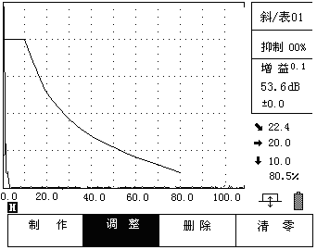

3.5 纵向裂纹高度测量的应用
纵向裂纹高度测量也就是端点衍射波测定缺陷高度。采用端点衍射波测定方法是依赖于缺陷端点反射波来辨认衍射回波的，进而又通过缺陷两端点衍射回波之间的延时时间差值，确定缺陷自身高度，而不是用声传播振幅描述的。
在检测过程中，不同检测面上探测，其缺陷回波高度显著不同。在平行于缺陷的探测面上探测，缺陷回波高。在垂直于缺陷的探测面上探测，缺陷回波很低，甚至无缺陷回波，这样的缺陷回波可初步判断为连续裂纹。本仪器就是采用端点衍射回波法测定裂纹的高度。下面就以一个开口裂纹为例说明（采用斜探头）。
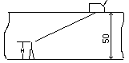
操作：
- 按键进入参数列表。按键，将光标移至“裂纹功能……..关”前，按打开裂纹功能，再按键退出参数界面进入裂纹测高工作界面，此时范围栏反显。调节检测范围到一定值。
- 确定上端点回波：
移动探头，用闸门锁定缺陷回波（在裂纹测深功能下，只有单闸门操作，且只能平行移动）找到缺陷回波的最大幅度（也就是缺陷回波峰值开始降落前瞬间的幅度位置）。再按上端点相对应的键，锁定并冻结此回波波形，并且在该缺陷回波的峰值处显示一个大三角图形。如图所示。此时，仪器记住了上端点的ΔDW_{上}的值。
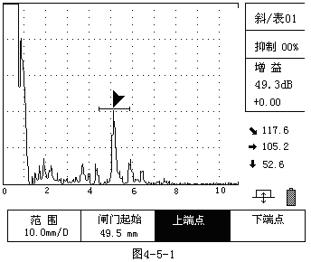
③ 确定下端点回波
继续移动探头，用闸门锁定缺陷回波，找到缺陷回波的最大幅度再按下端点相对应的键，锁定并冻结此回波波形，如下图所示。仪器记住了下端点的
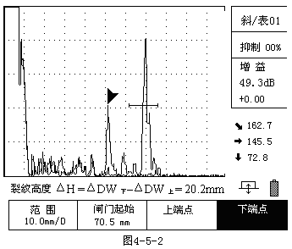
ΔDW_{下}的值。并且仪器自动计算出缺陷的自身高度ΔH，同时滚出一条信息：
裂纹高度 ΔH =ΔDW_{下}–ΔDW_{上}= 20.2mm如果用户想重新测裂纹高度，再按键重新操作①②③。如果不想的话，就按任意键退出。

3.6 包络功能
包络功能主要对斜探头而言，用来记录变化的伤波峰点的轨迹图。主要用于缺陷的定性分析。
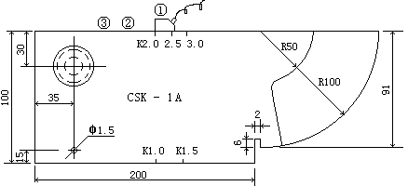
如图所示，探头在不同的位置，所反射的回波高度和距离也不同，当探头从①移到③处，在屏幕上的回波幅度应该从低→高→低变化，并留下不同幅度的峰点组成一个新的曲线，我们称此曲线为包络线。下面就以上图的装置。我们以ф50孔为例扫查其包络线。
操作：
- 在检测过程中，按键进入包络功能。显示的电子栅格消失。并在回波显示区的右上角显示“包络”字样。
- 移动探头，观察最大波的高度，按键，将最高波调节到80%左右。再轻轻移动探头（探头用力均匀，平行移动），随即屏幕上会显示出由“点”组成的回波峰值轨迹线。如图所示。
- 按或键退出包络功能。

3.7存储波形数据
3.7.1 存入子功能
“存入”子功能对波形显示区所有的波形图及相关参数可进行掉电存储。本机存贮器为8G。静态图形每幅大小为87.3Kb动态记录约每分钟记录大小为3Mb，编号可由仪器自动递增给出，或由用户任意选择。当选择的存储区编号内已存有数据时，仪器将提示一个信息。
操作：
- 在回波显示区显示出要存入的波形（可以在检测的过程中或者在以后介绍的静态的情况下都可以存入）。
- 按键，滚出一条信息：
“请输入文件名： 20130911--006
如图4-13所示，您可以用“光标右移”键和键对存储号进行修改，此时回波已被冻结。当选择好存储号后，按键提示
“正在保存”提示消失后波形数据及有关参数存入到该文件中。当该存文件已存在时，滚出一个提示信息：
“此文件已存在，要覆盖吗？”
这时，如果你要覆盖的话，就按键进行覆盖；如果不的话，就按以外的任意键退出。

3.7.2读出子功能
读出子功能用于读出已存入机内的存储区的波形图及相关参数，供用户重新读数和打印探伤报告或将存储区的波形图及相关参数传送给微机（PC）。
操作：
- 按键进入输出功能菜单，屏幕上出现文件列表，共分为两栏，一栏为静态波形文件，一栏为动态记录文件。按方向键选择要操作的文件，按色彩切换键在静态和动态文件栏之间切换，选中的文件，按回放对应的三角键，则在屏幕上会回放出文件所对应存贮的波形，如果是动态文件，则会连续回放刚才所记录的动态波形。
3.7.3删除子功能
在输出功能菜单中的“删除”子功能，可删除一个指定存储号内的波形及相关参数。删除后的存储区可重新存入新的波形数据。
操作：
按键进入输出功能菜单，用方向键移动光标选中想要删除的文件，再按删除相对应的键，
滚出提示信息：
确定要删除吗？
再按键两次彻底删除。所以用户用这功能时要特别小心。要是不想删除，可按 键以外的任意键。
3.7.4 通道清零子功能
在DAC功能菜单中有一个当前通道清零，也就是将当前通道的参数进行初始化。
操作如下：
按“曲线”键进入曲线制作功能菜单，再按清零相对应的键，进入通道清零子功能，该栏反显，如图所示。同时滚动出
确定删除当前通道参数吗 ？--

按两次键就将该通道的参数删除了。同时信息显示区显示：
已删除当前通道参数 ！
如果用户不想删除当前通道参数的话，按键以外的键进行退出。

3.8频带选择功能
本机特设频带可调功能，根据探伤时所需频带不同，选择相应的频带范围，能够更好的提高信噪比和灵敏度，适合各种探伤需求。
操作：
按参数键，进入探伤列表，按方向键将箭头光标移动到频带选择功能，按确认进行频带切换，共分为以下三档：
1. 0.5～ 4 MHz 适用于低频探头探伤时使用
2. 2 ～ 8 MHz 适用于中频和高频探头探伤使用
3． 0.5～ 15 MHz 通带。
根据探伤时采用的探头选择相应的频带范围即可。按参数键返回探伤界面

3.9阻抗匹配
本机设有阻抗匹配可调，根据探伤需要选择合适的档位，当阻抗匹配提高时，灵敏度随之提高，当阻抗匹配降低时，分辨力随之提高。
操作：
按参数键，进入探伤列表，按方向键将箭头光标移动到阻抗匹配，按确认进行阻抗切换，共分为以下两档
1. 500 Ω 此状态下灵敏度提高
2. 200 Ω 此状态下分辨力提高
根据探伤时的需要选择相应的阻抗值即可。按参数键返回探伤界面

3.10 重复频率
本机重复频率可调，根据探伤需要可选择合适的档位，改善性噪比。
操作：
按参数键，进入探伤列表，按方向键将箭头光标移动到重复频率，按确认进行重复频率调整，共分为15Hz、30Hz、60Hz、100Hz、200Hz、300Hz、400Hz、500Hz、1000Hz九档。

3.11 静态读数（冻结状态下读数）
本仪器设有在静态下读数的功能。用户可以将缺陷回波冻结，利用
闸门对该波形进行分析和读数。也可以将存储的波形读出后利用闸门对读出的波形进行分析。当探伤现场环境比较恶劣时或者检测任务比较多时，用户可以将缺陷波形存入，并做好记录，回来时，将存入的波形和数据读出，一一进行缺陷分析和定位。这样大大提高了工作效率。

3.12 探伤状态与参数的显示方式的重新设置
3.12.1探伤状态和参数的显示方式
本仪器将探伤参数以表格的形式集中显示出来。超出的部分可用上、下方向键推出，便于了解整个状态、参数设置情况。
3.12.2探伤状态和参数的重新设置
操作：
- 按键，即可将检测画面转到参数列表的画面。如图所示。
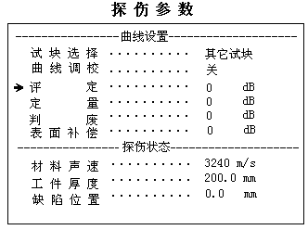
- 按键选择某一项参数。此时光标跟着移动，来选择你指定的要修改的参数项。（注意：超出屏幕的也可以将方向键推出）。
- 确定要修改的参数项时，按键进入修改和重新设置。不需要输入数据的探伤状态会自动改变；要输入数据的参数项就进入了修改程序，此时数字的下方有一个光标，表示当前的步进值。如果长时间的按住方向键的某个键时，步进值继续增加。一旦松开时，步进值又恢复到仪器的默认值（默认值是根据各个数的不同也不相同）。
- 数字输入完后，再按键退出此参数项的设置，回到参数集中显示方式。如果要是还要修改其他的参数项，就重复上面的操作。
- 重新设置完各探伤参数列表后。按退出到检测画面。
附：探伤参数表
参数菜单 | 名 称 | 范 围 | 单位
探  头  参  数 | 探头类型 | 直/斜/表面/小角度探头
探  头  参  数 | 探头频率 | 0.1.~ 90.0 | MHz
探  头  参  数 | 探头K值 | 0 ~ 20.0
探  头  参  数 | 探头角度 | 0~90°
探  头  参  数 | 晶片尺寸 | 00/0.0x0.0 | mm
探  头  参  数 | 探头前沿 | 0 ~ 100.0 | mm
探  头  参  数 | 调校试块 | CSK-IA/其它试块
曲  线  设  置 | 曲线试块 | CSK-IIA/IIIA/IVA
曲  线  设  置 | 曲线生成 | 开/关 | 自动生成判废、定量、评定三条线
曲  线  设  置 | 评 定 | -90 ~ 90 | dB
曲  线  设  置 | 定 量 | -90 ~ 90 | dB
曲  线  设  置 | 判 废 | -90 ~ 90 | dB
曲  线  设  置 | 表面补偿 | -90 ~ 90 | dB
探  伤  状  态 | 材料声速 | 0 ~ 20000 | m/s
探  伤  状  态 | 工件厚度 | 0.0 ~ 5500.0 | mm
探  伤  状  态 | 缺陷位置 | 0.1 ~ 5500.0 | mm
探  伤  状  态 | 频带选择 | 0.5-20/0.5-4/2-8
探  伤  状  态 | 阻抗匹配 | 200/500 | 欧姆
探  伤  状  态 | 重复频率 | 15~1000 | 赫兹
探  伤  状  态 | 发射电压 | 150～350 | 伏特
探  伤  状  态 | 脉冲宽度 | 100～960 | 纳秒
探  伤  状  态 | 距离坐标 | H/L/S
探  伤  状  态 | 工作方式 | /
探  伤  状  态 | 检波方式 | 全/正/负/射频
探  伤  状  态 | 读数方式 | 峰值读数/前沿读数
探  伤  状  态 | 检 验 员 | 000000
设  置 | 当前增益 | 0～110 | dB
设  置 | 增益方式 | 自动/手动/全自动
设  置 | 自动波高 | 20～80％
设  置 | 响应速度 | 快/中/慢
设  置 | 裂纹起波 | 0～25 | dB
功  能  设  置 | 裂纹功能 | 关/开
功  能  设  置 | 焊缝功能 | 设置/应用
功  能  设  置 | 管材外径 |  | mm
功  能  设  置 | 管材内径 |  | mm
功  能  设  置 | 曲面修正 | 开/关
仪  器  设  置 | 可用空间 | 显示仪器剩余可用空间大小（若接入U盘则显示U盘剩余空间大小） | M
仪  器  设  置 | 日 期 | 2012/01/01
仪  器  设  置 | 亮 度 | 高/中/低
仪  器  设  置 | 颜色选择 | 字体及波形色彩搭配方案共四种可选
仪  器  设  置 | 屏幕保护 | 开/关
仪  器  设  置 | 参数锁定
仪  器  设  置 | 打印类型 | CANNON/HP/EPSON
仪  器  设  置 | 出厂设置 | ―――

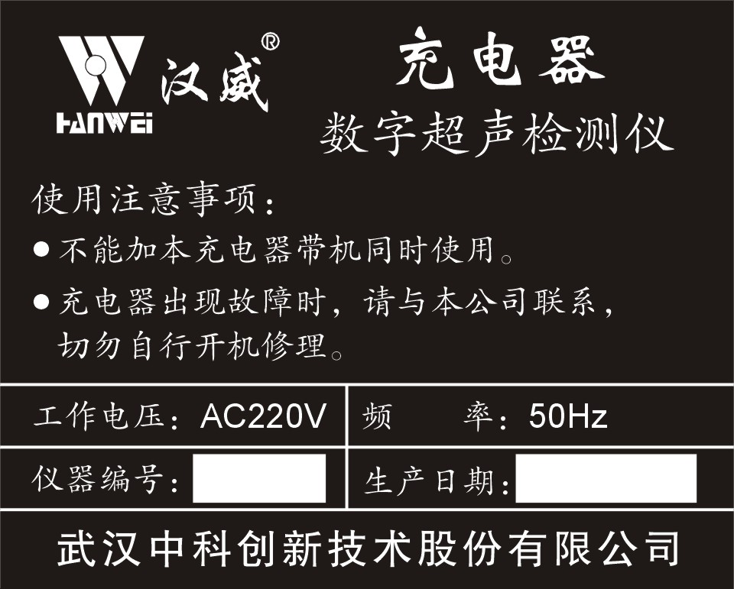
四 充电器的使用说明
1：HS620的充电器：
使用简单，方便，任何场合，接
通220V交流电即可使用充电状
态灯指示，进程一目了然。充电
器上面的图标如图所示。

2：充电器上方两个指示灯：（左红右绿）
红：亮表示电源接通。
绿：亮表示正在充电。

3：其下方的四个红灯是充电过程的状态指示
从左到右顺序点亮，表示充电的进程。

4：充电时间大约为5个半小时到六个小时。

5：使用步骤：
- 关掉探伤仪主机电源。
- 将充电器与主机充电插头接好（注意按定位销插入，拔出时注意抓住金属套簧部分）。
- 接入交流电，充电器电源和充电指示灯同时点亮，下方电量指示灯顺序渐亮。
- 也可将电池卸下放置于充电器上直接进行座充。
6：使用中：
充电时如果HS620主机与充电器未接好或未充满就将充电器断开，将会有指示灯警告警告状态：电源指示灯和充电指示灯灭，状态指示灯从左到右依次点亮、熄灭。电池接好后，重新恢复原充电状态的指示。

7：充满后：
电池充满后充电指示灯和状态指示灯灭。电源指示灯开始闪烁。

注意事项：
（一）：最长充电时间不超过18小时。以免影响电池寿命！
（二）：接通充电器前必须关闭HS620主机！否则将影响主机性能！
（三）：如非必要，请勿外接电源工作，以免影响电池寿命。

五 仪器的安全使用 保养与维护
  - 供电方式
本仪器采用直流供电方式。当直流电池放电使电压太低时，探伤仪会自动断电，电源指示灯闪烁，且发出报警声响。屏幕上的电池图标闪烁。此时应即时关电。卸下电池进行充电。
充电的操作步骤：（第五章节充电器使用说明）
  - 使用注意事项
• 拆卸电池时必须先要关机，以免损坏仪器。
• 关机后必须停5秒钟以上的时间后，方可再次开机。切忌反复开关电源开关。
• 连接通讯电缆和打印机电缆时，必须在关电的状态下操作。
• 应避免强力震动，冲击和强电磁场的干扰。
• 不要长期置于高温，潮湿和有腐蚀气体的地方。
• 按键操作时，不宜用力过猛，不宜用沾有油污和泥水的手操作仪器键盘，以免影响键盘的使用寿命。
• 仪器出现故障时，请立即与本公司联系，切勿自行打开机壳修理。
  - 保养与维护
• 探伤仪使用完毕，应对仪器的外表进行清洁，然后放置于室内干燥通风的地方。
• 探头连线，打印电缆，通讯电缆等切忌扭曲重压；在拔、插电缆连线时，应抓住插头的跟部，不可抓住电缆线拔、插或拽等。
• 探伤仪长期不使用时，应先给电池充满电，关断电源开关。
• 为保护探伤仪及电池，至少每个月要开机通电一到两个小时，并给电池充电，以免仪器内的元器件受潮和保养电池，延长电池的使用寿命。
• 探伤仪在搬运过程中，应避免摔跌及强烈振动，撞击和雨雪淋溅。以免影响仪器的使用寿命。
  - 一般故障及排除方法
现 象 | 故障原因 | 排除方法
接通电源后，在短时间内消失 | 电池的电量不足 | 对电池充电
使用过程中，画面突然混乱或出现多余的异常显示 | 因某种引起的内存混乱 | 用探伤参数列表中“整机清零”使仪器恢复到初始状态再工作

六 仪器校准
由于仪器必须与探头结合起来使用才能成为完整的探伤系统，而不同的探伤对象和环境又需要使用不同的探头，因此对探伤系统的校准是保证探伤结果真实有效的必要工作。
探伤系统的校准主要包括以下几个重要参数：
①零 偏（探头延迟）：由于压电晶片非常脆弱，不能直接与工件接触摩擦，因此在晶片前面都有保护晶片的保护膜或者楔块，而零偏就是指超声束在保护膜或楔块中的传播时间。
②声 速：数字式探伤仪都通过仪器测量出超声波从发射开始到反射回来的时间，然后再乘以工件内部的声速，来对回波定位，因此，精确的测量工件内部超声波传播速度，是对缺陷定位的重要参数。
③入射点（前沿）：对于斜探头而言，由于声束是倾斜入射，因此还需测量出主声轴入射到工作表面的交点到探头前端的距离，也称为前沿，测出前沿距离后，在斜探头探伤过程中测量缺陷水平距离时，就可以直接从探头前端开始定位。
④折射角（Ｋ值）：对于斜探头而言，由于声束是倾斜入射，又由于楔块与工件的声束差异较大，因此入射角与倾斜角差距较大，而斜探头对缺陷定位主要是通过声程、水平、深度三个座标的三角关系还计算得出，因此测定声束折射角对斜探头探伤定位是最重要的因素之一。在国内由于早期都是以模拟仪器为主，因此习惯用折射角的正切值来表示，俗称Ｋ值也就是水平与深度的比值。
⑤ＡＶＧ曲线（ＤＧＳ、ＤＡＣ）：ＡＶＧ曲线是描述反射的距离、波幅及当量之间关系的曲线，主要用于根据缺陷反射回波的时间和波幅来确定缺陷的当量大小，是探伤时对缺陷定量的有效手段。

6.1 选择HS620型探伤仪的接收系统状态
探伤仪的接收系统所处的状态的不同组合适用于不同的检测任务。对于特定的要求，选取某种状态组合，将起优化回波波形，改善信噪比，获得较好的近场分辨力或最佳的灵敏度余量的作用。在仪器校准前，可选择最佳组合的接收系统，以提高仪器的校准精度。
工作方式选择：
本机设有自发自收和一发一收两种工作方式，分别适用于单晶和双晶探头的使用，用户可根据所使用的探头来进行设置相应的工作方式。图标对应单发单收，对应一发一收。
操作：
- 按键，进入参数列表。按键，将光标移动到工作方式栏，如图
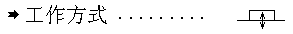
② 按键，切换选择所需的工作方式。
③ 按键返回探伤界面。

6.2 调校功能

1.直探头调校
1.1 直探头纵波入射零点自动校准快捷调校模式（主要针对于CSK-ⅠA试块）
对于纵波直探头接触法测量在常规探伤仪中一般来讲没有强调零偏控制，只要将始脉冲对准显示格栅的左边线，任何零偏均忽略不计，这在大多数情况下是可以接受的。但对于具有保护膜或保护靴的接触式探头，由于保护元件中的时间延迟，可能有很大的零偏值，而影响距离的精确测定。
为了方便用户，同时也充分发挥数字式探伤仪的程序控制和数据处理能力，由仪器自动实现自动校准操作。
由于CSK-ⅠA试块的使用相对较为普遍，我公司在HS620型的数字式超声波探伤仪中专门添加了针对于使用CSK-ⅠA试块进行调校的快捷调校模式，该调校模式使仪器调校过程更加简单、快捷，下面先对此调校模式作详细的介绍：
下面以ＣＳK－ⅠA试块为例，介绍直探头纵波入射零点的自动校准。
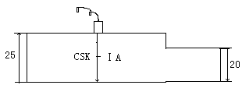
准备：首先将需使用的直探头与仪器连接,平放ＣＳK－ⅠA试块并将探头放置在试块ＣＳK－ⅠA上,探头放置方式如图。
操作：
- 按通道键，再按键，选择任意直探头通道，按键进入参数列表，光标处于“试块选择………..其它试块”一栏，由于使用的测试试块为CSK－ⅠA试块，所以按键将试块选择栏改为“试块选择…… CSK－ⅠA”。
- 按照所选探头的相关参数依次输入参数。例：按键将光标移到探头频率栏按键进入数字输入状态，使用键将数字输入，再按。依照上述步骤，将其它数据依次输入。参数输入完毕后按退出参数列表
③ 按热键，进入自动校准功能，此时，回波显示区的右上角显示“自动校准”的字样。两闸门自动锁定在ＣＳK－ⅠA试块二次波（50mm）和四次波（100mm）位置，如图所示。

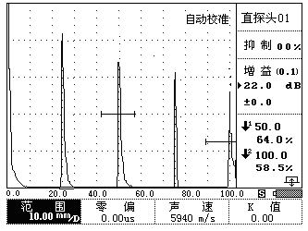
④ 将探头放置在ＣＳK－ⅠA试块上深度为25mm位置，观测屏幕上回波显示位置，如有波形超出满刻度，则按键，此时波形会下降到满刻度80％（该幅度可自行设定），当屏幕上两底面反射回波均出现在屏幕以内后，按键，仪器开始自动校准，此时按住探头不动，直至自动校准完毕
⑤ 校准完之后，滚动出一个提示信息。
“自动校准完毕！” ， 如图所示。然后屏幕下方显示“是否重校？”（按键重校，其它键退出！）
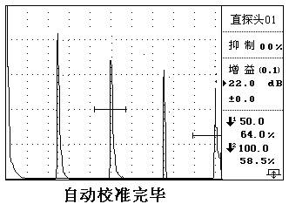
当由于其他原因而导致校准不出来的话，就会有相关的信息
提示，如： “ 闸门未锁定波，无法校准！！ ”
1.2 直探头入射点自动调校基本操作步骤（使用非CSK-ⅠA试块调校时操作步骤）
操作：
- 按通道键，再按键，选择任意直探头通道，按键，进入自动校准功能，此时，回波显示区的右上角显示“自动校准” 的字样。并且依次滚动出下面的相关校准参数：
·请输入材料声速： 5940 m/s
·请输入起始距离： 50 mm 按键改为100mm，
·请输入终止距离： 200 mm
提示信息消失，进入波形采样阶段
- 将探头放置在CSK-ⅠA试块上厚度100mm的位置，如图所示：
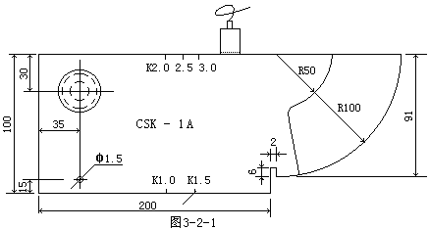
- 此时屏幕上出现试块的一次和二次回波，轻轻移动探头找出最高回波，按键，此时仪器将自动调节零偏直到一次波对齐100mm位置，且二次波对齐200mm位置后，仪器调准结束，并自动弹出自动校准完毕的提示。如下图
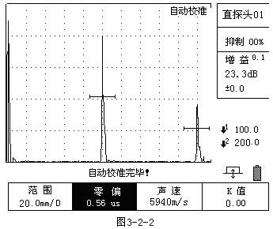
*注：校准过后，探头的入射零点和声速将自动存入仪器中，若重新调校可再按一次，重复上述操作即可。已校准过仪器重新调校的时候仪器会给出
“已校准过，是否重新调校？”
按重新开始调校过程，按其它键退出不重新调校！
1.3 双晶直探头的调校
开机后按参数键进入探伤参数列表，按光标键到工作方式栏，按确认键将工作方式改为双晶工作模式。按参数键退出。
返回到波形显示界面下，按调校键，再按声速对应的键，此时仪器上弹出提示：
请输入校准距离 50mm
按光标键，将该数值改为用来调校的试块厚度，例如，用阶梯试块的18mm大平底还调校的话，就将该数值改为18，然后按确认。
将探头放在试块上，然后按调校键，再按零偏对应的键，再按左方向键调整零偏， 直到试块上大平底的一次回波对齐屏幕上的第五格线，完成后，按闸门键进入探伤状态。（注由于双晶探楔块较普通直探头要厚，传播时间长，因此有可能一次回波不在屏幕内，但是通过调零偏都可移到屏幕内显示）
1.4直探头AVG曲线制作
本仪器中给用户提供AVG曲线铸锻件探伤功能，用户可根据探伤范围制作出相应长度的AVG曲线，作了曲线后，仪器能根据缺陷波和曲线之间的关系自动算出缺陷的当量直径即缺陷Φ值。
制作AVG曲线有多种方法，本机使用 平底孔采样，多点法。
平底孔采样: 此方法适用于试块齐全，有标准平底孔的用户制作,以相同大小不同深度的平底孔来采样制作。
多点法：此方法是利用多个平底孔反射回波采样制作曲线，由于是实物采样因此可适用于探测范围在三倍近场区以内的探伤工作。
下面以平底孔多点法为例，讲述直探头AVG曲线的制作流程。

- 平底孔多点法：
- 准备若干厚度不同的平底孔试块或实物试块。按键，进入曲线功能，按制作对应的，仪器下方出现提示：
请输入所测平底孔直径：2 ㎜
- 仪器提示：请使用闸门锁定测试点！提示信息消失后进入波形采样阶段。如图
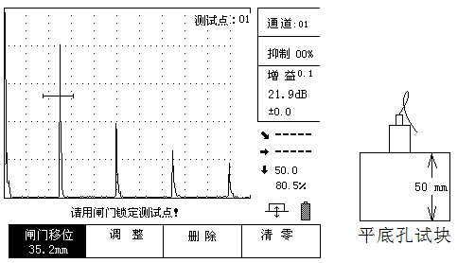
- 屏幕右上角显示“测试点：01”并闪动，将探头放在其中一个平底孔试块上，观察其回波，按键移动闸门套住一次回波，按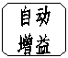将波形调整到满屏的80%高度，按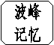锁定回波峰值，按结束该点的采样。
- 此时屏幕右上角的提示变为“测试点：02”并闪动，如图
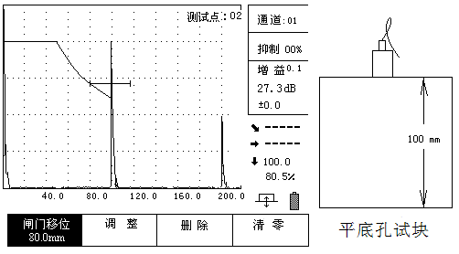
- 按照上述方法，将探头依次放在每个试块上找出平底孔的最强反射并用闸门套住一次回波，按将波形调整到满屏的80%高度，按锁定回波峰值，按结束该点的采样。最后一点采样完成后，再按一次仪器出现提示：确定完成曲线吗？按结束曲线制作，按其它任意键返回继续制作曲线。确定结束后，将绘制出整条曲线。在制作曲线过程中若对上一个采样点重新制作可按屏幕下方调整栏对应的，删除上一个记录的采样点重新采样。
- 曲线完成后将得到一个条基准曲线，在探伤过程中根据标准可以在仪器中设置一条Φ值曲线，操作如下：
- 按进入探伤列表，按键将方块光标移动到对比曲线栏，按进入曲线设置，此处根据需要可设置一条Φ值曲线。例如，探伤时以Φ4㎜为探伤标准，则按进入对比曲线输入，按键将初始值改为4㎜，再按如图。
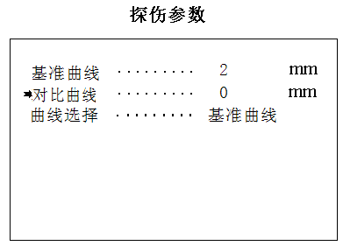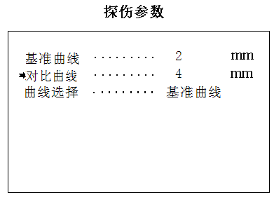
- 按返回探伤界面，可看到屏幕上出现一条基准曲线，一条对比曲线，按键，再按键将曲线调整到合适的高度，即可进行探伤，探伤过程中发了缺陷波，仪器不仅能显示出缺陷的深度还能根据波形与曲线的相对关系算出该缺陷的当量Φ值。
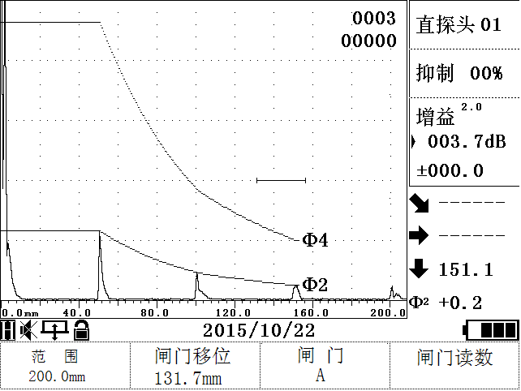

2 斜探头横波自动校准
对于横波斜探头接触法检测而言，在执行任何检测任务前做距离校准是必不可少的程序。商用斜探头的类型众多，结构尺寸各异，对不同的检测对象要求的K值不同，因而在楔块中的声程的大小也不一样，即对每个横波斜探头都要测量它的入射点，确定零偏值。斜 探头在使用过程中随着楔块的磨损，经过一段使用后也要重新校准。
2.1斜探头横波快捷调校模式（主要针对于CSK-ⅠA试块）
下面以CSK-ⅠA标准试块为例如图所示，介绍斜探头的快捷调校步骤。
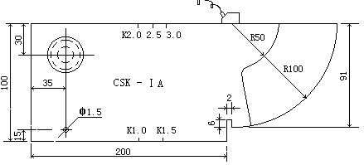
⑴ 将探头与仪器连接好，如上图所示将探头放置在CSK－ⅠA试块上。
⑵ 按通道键，再按键，选择任意斜探头通道。
⑶ 进行自动校准
- 按键进入参数列表，光标处于“试块选择………..其它试块”一栏，由于使用的测试试块为CSK－ⅠA试块，所以按键将试块选择栏改为“试块选择…… CSK－ⅠA”。
- 按热键进入自动校准功能，屏幕右上角显示“自动校准”字样且两闸门自动套在CSK－ⅠA试块50mm和100mm圆弧的反射波。
- 将斜探头放置在CSK-ⅠA试块的R50和R100的圆心处，来回移动探头，直到R50和R100的反射回波同时出现在波形显示区内。此时首先寻找R100弧面最高反射回波，（如果波形不在屏幕内时可按零偏对应的键，按键将波形移动到屏幕内，当回波高度超出满刻度时可按键，反复上述直至确定最高反射波，此时看R50弧面的回波是否在屏幕上高于10％。若低于此高度，可将探头平行地向Ｒ50的弧面横向移动，直至R50的弧面回波高度在满刻度的10%以上。
- 再按键开始自动校准。校准完之后，滚动出一个提示信息。
“自动校准完毕！”
当由于其他原因而导致校准不出来的话，就会有相关的信息提示，如：
“ 闸门未锁定波，无法校准！！ ”
- 完毕后屏幕上显示“请用钢尺测前沿：0.0”，此时手应固定探头不动，用钢尺测量探头前端到CSK－1A试块R100端边的距离X，然后用100-X所得到的数值就是探头的前沿值。如图所示
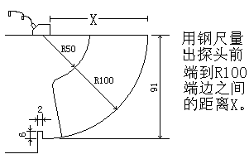
“请用钢尺测前沿：0.0”， 用将探头前沿值改为实测数值后，按键前沿修改完毕，仪器下方提示“是否重校？”按键重校，按其它键自动跳到下一步骤，K值测试状态。
2.2 K值测试快捷操作模式（主要针对于CSK-ⅠA试块）
⑴ 在试块选择栏选择为CSK-ⅠA试块时，在自动调校完毕后，仪器会自动进入K值测试状态，屏幕下方显示“进入K值测试”，且默认CSK-ⅠA试块上深度30mm的Ø50孔为K值测试孔，闸门自动锁定Ø50孔波位置如图所示：
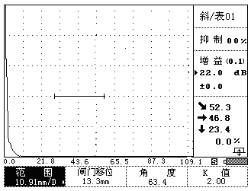
⑵ 将探头对准Ø50孔方向，前后移动探头找出孔波最高回波，按键，屏幕下方显示“所测K值为：1.98”。按键K值测试完毕，仪器底部显示“是否重校？”，按键可重新校准K值，按其它键退出！
2.3 斜探头横波自动调校基本操作步骤（使用非CSK-ⅠA试块调校时操作步骤）
下面以CSK-1A标准试块为例如图所示，说明斜探头的校准程序。
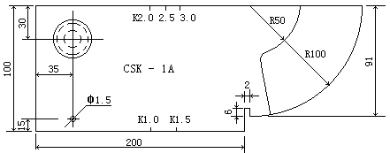
斜探头横波入射零点手调校准跟直探头一样，用户必须准确的找到斜探头的入射点（入射点是指其主声束轴线与探测面的交点）。下面就利用CSK-1A试块的R50和R100的两个回波进行校准。
操作：
1. 按键，按键选择任意斜探头通道。
2. 按自动调校键，此时屏幕下方出现如下提示：
请输入材料声速：3240m/s
请输入起始距离：50mm 若不是50mm，按改为50mm，再按
请输入终止距离：100mm
提示信息消失，进入波形采样阶段。
3. 将探头放置在CSK-ⅠA试块上，发射方向对准R50和R100的弧面上，如图：
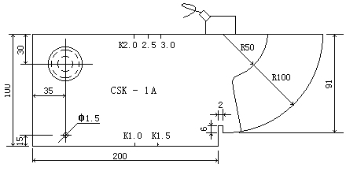
前后移动探头找出R100弧面最高反射回波。观察屏幕上R100弧面反射回波的位置，若偏离到屏幕以外侧，则按左下方向键，调整零偏，将R100的回波移进屏幕内闸门中，如图：
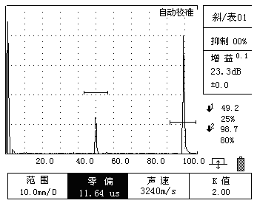
按波峰记忆键记录最高回波，当找到R100最大反射波时，平移的将探头向R50弧面移动探头，让R50弧面在屏幕上达到20％以上的高度，然后按，此时仪器将自动调节零偏，直到R50和R100的反射驾波分别对齐50mm和100mm的位置后，仪器校准结束，并自动弹出提示：
自动校准完毕！
请拿钢尺测量前沿 0.0 mm
此时固定探头不动，拿尺量出探头前到R100弧面端边的距离，如图：
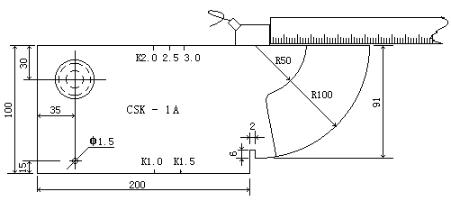
用100减去这段距离的得数为前沿值。按输入前沿，
仪器将自动将前沿值存入参数中。入射点校准完毕！

3斜探头横波K值自动校准基本方法
测K值功能适用于斜探头、表面波探头和小角度。例如：标识为 2.5P13×13K2-D的探头，从标识上就可以看出它是一只斜探头，K值为2，所用晶片尺寸为13×13mm的方片，频率为2.5MHz。对于探头的标称值，特别是K值都与实际值有一定的误差。为了在检测时精确定位缺陷的距离，所以在入射点校准后必须测K值。
本机型的K值测量，充分使用了数字仪器的数据处理能力，采用孔径直接输入方式，仪器根据孔径输入值自动计算补偿量，完全消除了由孔径带来的深度和声程误差，使测量的K 值准确可靠。本仪器测量K值简单方便，利用对已知孔径和孔径中心距离H（离探头放置的一面）的孔进行测量。调节K值，使得数据显示区的垂直距离的值等于孔中心距离时，此时的K值就是此斜探头的K值。下面就利用CSK-1A标准试块的ф50的孔（孔径为ф50，孔心深度为30mm）对K值进行测量。如图所示，将探头放置在试块上。
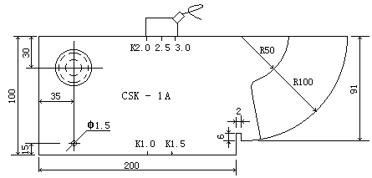
操作：
按K值对应的键，仪器弹出提示：
请选择K值测试方式：手调 按键改为自动，
请输入测试孔孔径：50mm
请输入测试孔深度：30mm
提示信息消失，进入波形采样阶段。
将探头放置在CSK-ⅠA试块上发射方向对准试块上孔径50mm，中心深度为30mm的圆孔，前后移动探头找出该孔最强反射，按键移动闸门锁定回波，若回波低于20%高度或超出屏幕，按将波形调整到80％高度，再按锁定回波峰，确认找到最强反射后按，仪器将自动算出K值并存入参数。K值测试完毕！如图所示。
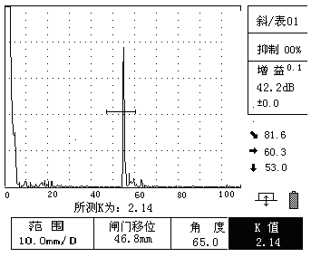

4.距离—波幅曲线的应用
距离—波幅曲线是一种描述反射点至波源的距离、回波高度及当量大小间相互关系的曲线。大小相同的缺陷由于距离不同，回波高度也不相同。因此，距离—波幅曲线对缺陷的定量非常有用。本仪器可自动制作距离—波幅曲线（DAC曲线）。

4.1曲线的制作：
操作：
- 在曲线制作子功能菜单中，按制作相对应的键或单击旋钮，此时该栏反显，同时滚出一个提示信息：请用闸门锁定测试点！信息消失后制作变为闸门移位，（此时按其对应的键或单击旋钮可对闸门移位和范围两种功能进行切换便于曲线制作中调节闸门位置和范围的选择。）在回波显示区的右上角显示当前的测试点。且测试点后面的数闪动。如图3-6-3所示。（注意：在制作曲线时，是单闸门操作，闸门不能上下移动，只能左右平移）下面我们就用CSK—IIA试块来制作DAC曲线。（注AVG曲线制作方法与DAC曲线制作方法相同，选择相应的探头及试块即可）
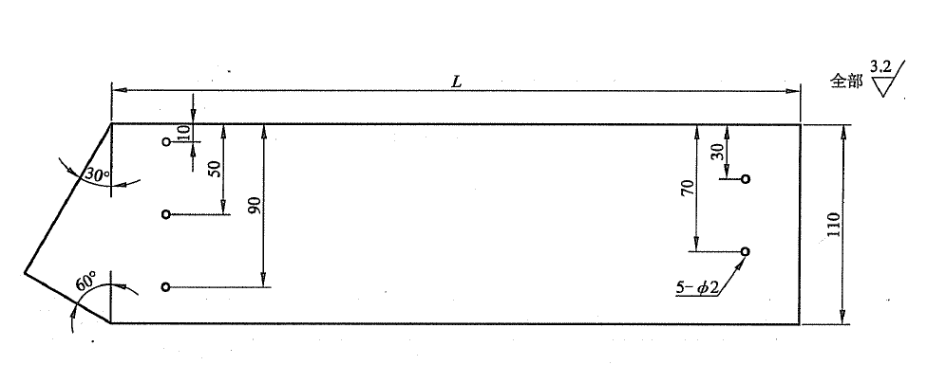
CSK-IIA试块 图2-2-1
- 选择测试点：
将探头放置在CSK－IIA试块上，如图2-2-1所示，对准第一个测试孔（10mm深的孔），移动探头直到找出最高波回波。使用键或左右转动旋钮移动闸门锁定此回波，按键，或右转旋钮到自动增益栏单击，把该回波的幅度调到80%左右。再按键锁定闸门内的最大回波（测试点后面的数字固定不闪烁时，表示以锁定回波）；再按键或右转旋钮到确认栏单击，完成该点的测试。此时显示的测试点后的序号自动向后顺延，并闪烁，表示进入下一个测试点的采样。按照上面的步骤锁定下一个测试点（20mm、30mm、40mm……）。依照以上方法逐点采样。
- 制作波幅曲线的测试点最少要选择两个或两个以上，最多只有十个测试点可供选择。当您选择完测试点后，在新的测试点序号闪烁时，直接按键结束测试。同时仪器将针对刚才被选择的测试点自动的连接成一条平滑的曲线。

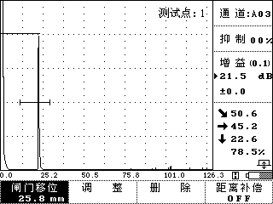
- 对于DAC曲线来说此时得到的曲线是Ø2通孔的基准线，根据探 伤要求不同还需要根据相关标准来输入参数，从而得到探伤时所需要的三条曲线。按键或右转旋钮到参数栏单击旋钮 进入参数列表，用或左右调节旋钮将光标移动到评定栏按确认键或单击旋钮进入参数修改状态，使用或左右调节旋钮将数值输入后，按确认或单击旋钮完成参数修改。依照以上方法依次输入定量、判废、表面补偿的标准数值。最后按参数键，或左右转动旋钮将光标移动到退出栏单击旋钮返回探伤界面。
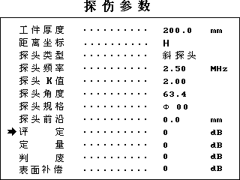
图 2-2-2
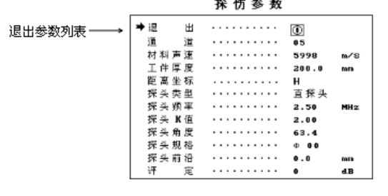
图2-2-3
4.2 GB 11345-2013标准曲线制作
1)曲线的制作：
本例以RB-2试块为例介绍DAC曲线的制作流程。按照上步骤对探头进行入射点和K值校正后，按键，再按制作对应的，仪器出现提示：
请使用闸门锁定测试点！
提示消失后进入波形采样阶段。屏幕右上角出现测试点01，并闪烁，如图：
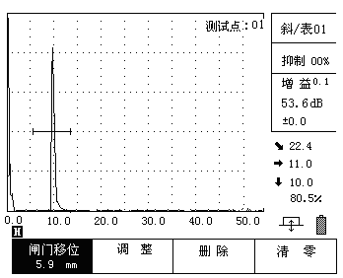
将探头放置在RB-2试块上，寻找试块上不同深度ф3×40横通孔回波的反射，例如先找10mm深的孔，探头对齐10mm深的孔，前后移动找出该孔回波，按键移动闸门锁定回波，若波形超出满屏或低于20％高度可按一下，将波形调整到80％高度，按下，记录高波回波，再移动探头，直到找出最高回波，按，结束第一点的采样。
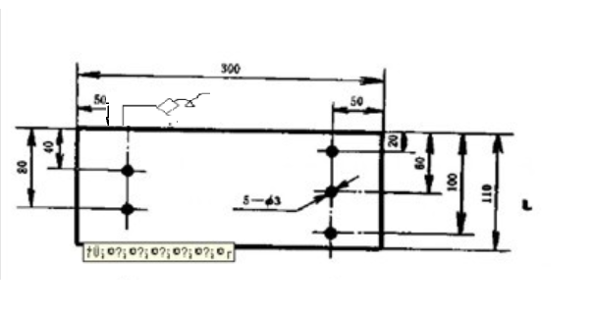
仪器右上方的测试点自动跳为02，按照上述方式依波找出所测孔的最高回波并记录下来，最终孔的深度，一般大于被测工件厚度的2倍，当最后一个点采样完成后，再按一次，仪器提示：确定完成曲线吗？
若确定完成曲线则按，否则按其它任意键返回继续制作曲线
屏幕下方又提示：请输入工件厚度：0.0mm 按方向键将待测工件厚度输入后按确认
请输入表面补偿：0dB 按方向键将表面补偿数值输入后按确认
在制作过程中，按调整对应的可删除上一个制作的点重新采样。

输入完毕后，仪器会自动按照GB 11345-2013标准生成一条评定线（EL）。如图：
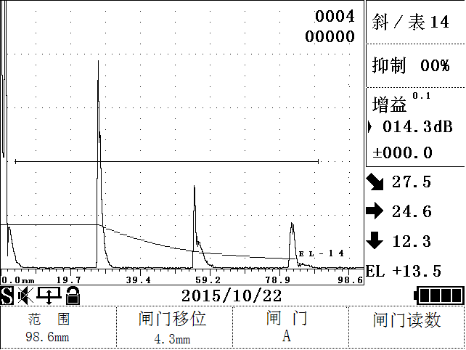
退出到扫查界面 按抑制键 输入缺陷长度（由人工计算）分别生成 记录（SL） 验收(AL) 两条曲线 ，如图：
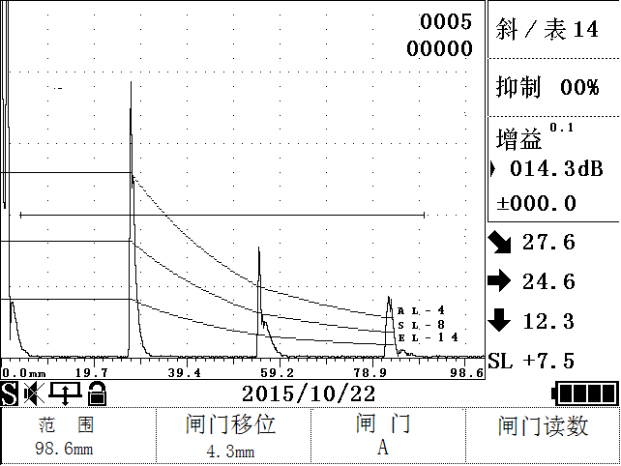

继续按抑制 删除记录（SL） 验收(AL) 两条曲线，保留评定线(EL)如图：
4.3 曲线的调整：若觉得某个点制作得不太理想，可按调整对应的，进入调整状态，对某个点进行微调。继续按调整对应的，屏幕上的光标将在每个制作点之间循环跳动，光标指向哪点时，可以按来调整曲线高度，调整完毕后按确认键退出，调整状态。
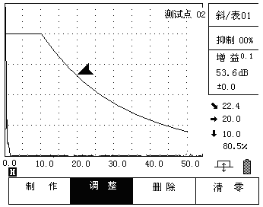
线。曲线制作完毕，按闸门键可进入探伤工作。
4.4 曲线的删除：
在曲线菜单中按删除对应的 仪器将出现提示：
确定要删除曲线？
按两次删除曲线，若放弃删除曲线，则按其它任意键。
4.5 曲线的延长：
在曲线制作完成后，如果因为试块不全或其它原因要延长曲线，可使用曲线延长功能。制作曲线完成后再按制作对应的键，仪器提示请输入晶片尺寸，和延长的范围，则仪器将自动按照横通孔的声压法则将曲线延长至用户指定范的深度。

5 双晶直探头的调校
双晶直探头与常规直探头校准方法略有不同，首先双晶探头是分割式晶片，两个晶片一发一收，分工合作，因此近表面盲区小，切在一定区域内有聚焦效果，更适合于薄板检测工作，由于有些双晶探头两个晶片材质不同，因此发射与接收端口有严格定义，在与仪器连线时应注意对应联接。
在探头上一般带有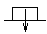或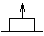标记的为发射端，应与仪器上对应的发射端相联，带有或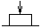标记的为接收端，应与仪器上对应的接收端相联。
开机后按键进入探伤参数列表，按光标键到工作方式栏，按键将工作方式改为双晶工作模式。按键退出。
返回到波形显示界面下，按调校键，再按声速对应的键，此时仪器上弹出提示：
请输入校准距离 50mm
按，将该数值改为用来调校的试块厚度，例如，用阶梯试块的18mm大平底进行调校的话，就将该数值改为18，然后按。
将探头放在试块上，然后按键，再按零偏对应的键，再按键调整零偏， 直到试块上大平底的一次回波对齐屏幕上的第五格线，完成后，按闸门键进入探伤状态。（注由于双晶探楔块较普通直探头要厚，传播时间长，因此有可能一次回波不在屏幕内，但是通过调零偏都可移到屏幕内显示）

